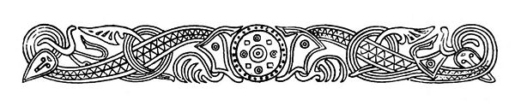
Fåfnebladet april 2021
Årstämman kommer i år att ske digitalt, detta pga av
Covid-19. Information om hur detta kommer att genomföras kommer tillsammans med kallelsen i din brevlåda. Årsstämma tisdag den 18 maj kl. 19.00.

Våra utemöbler finns nu på plats i våra fina trädgårdar.
Ett provisoriskt trästaket kommer att sättas upp längs Bredmansgatan, detta för att föreningens häck ska kunna växa till sig.
Håll i och håll ut, var rädda om varandra.

